TP2 JEE
Activité 1 :
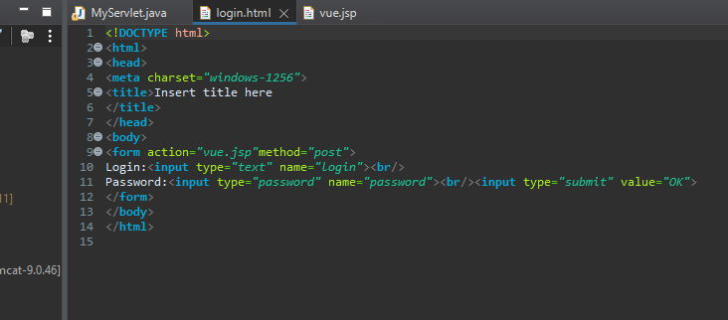

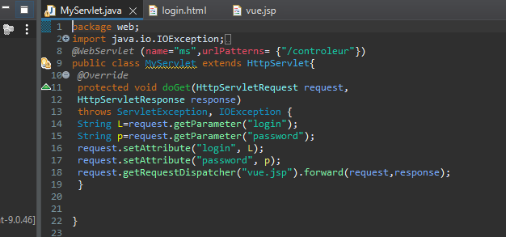
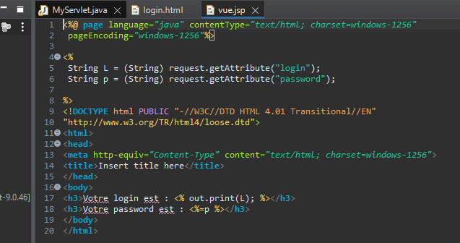

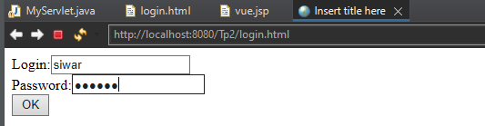
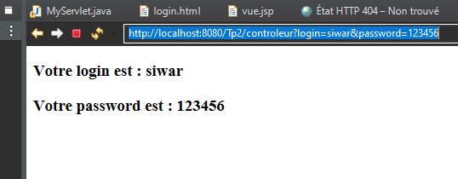
Activité 2 :
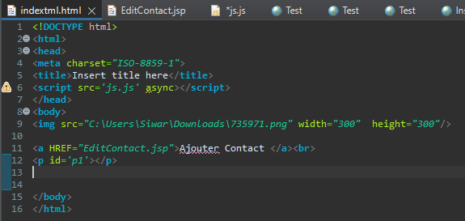
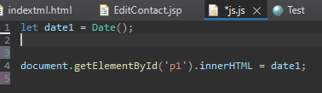
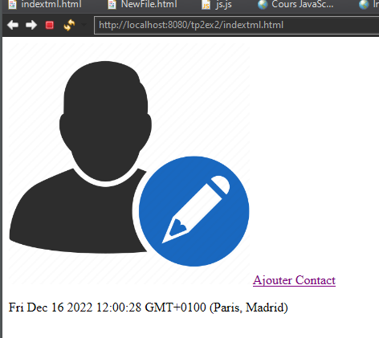
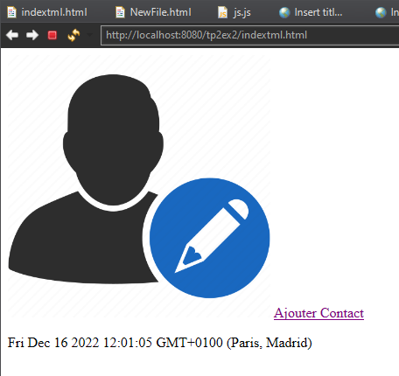

La JSP EditContact :
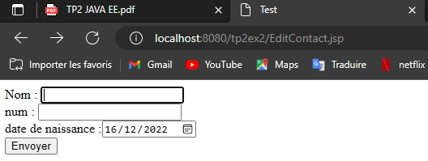
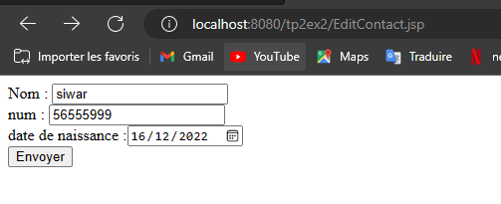

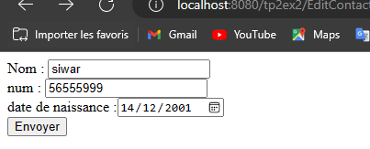

Les Servlets :

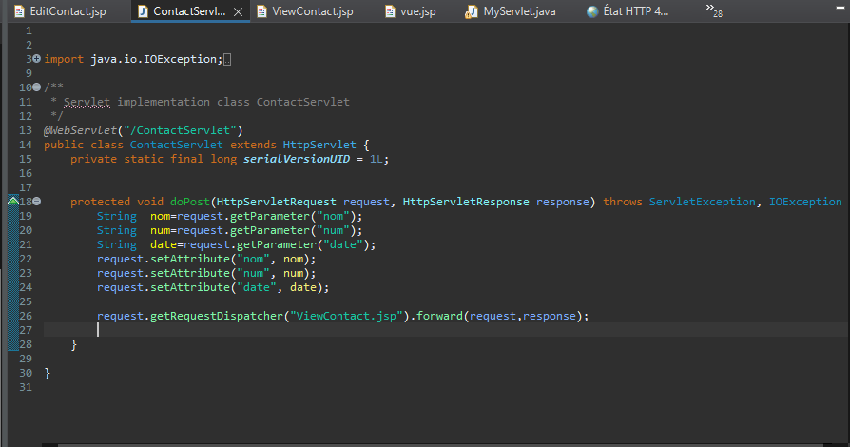
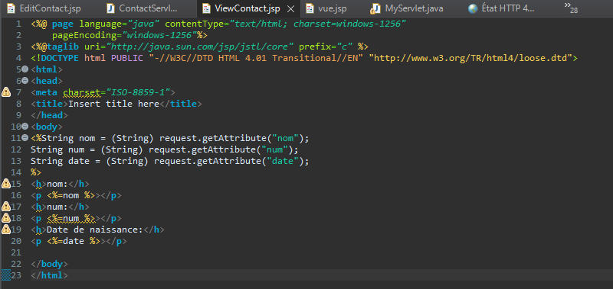

Activité 3 : Culture Java EE
- Qu’est-ce qu’un conteneur de servlet ?
Un conteneur de servlets (Servlet container en anglais) ou conteneur web (web container en anglais) est un logiciel qui exécute des servlets. Parfois, ils sont appelés moteur web ou moteur de servlets.
2. Qu’est-ce qu’un fichier WAR ?
En informatique, un fichier WAR (pour Web application Archive) est un fichier JAR utilisé pour contenir un ensemble de JavaServer Pages, servlets, classes Java, fichiers XML, et des pages web statiques (HTML, JavaScript…), le tout constituant une application web.
3.Qu’est-ce que le fichier web.xml ? À quoi sert-il ?
Le langage XML est un langage de balisage, ce qui signifie qu'il est utilisé pour définir la structure des données. Il est similaire au HTML, mais il n'est pas utilisé pour afficher des données.
4. Quelle est la différence entre une JSP et une Servlet ?
La différence clé entre JSP et Servlet est la suivante: JSP est un langage de script pouvant générer du contenu Web dynamique, tandis que servlet est un programme Java déjà compilé et utilisé pour créer du contenu Web dynamique.
5. Quels sont les attributs accessibles en Java depuis une JSP ?
Les attributs de portée requête
6. À quoi sert la session HTTP ?
Dans les protocoles réseaux, on peut citer l'exemple des sessions HTTP ou HTTPS, qui permettent de réaliser des applications web au-dessus du protocole HTTP. À la première visite d'une page, un serveur web demande au client de conserver un cookie de session, qui contient un simple identifiant.
7- Quelle et la différence entre JSF et JSP ?
JSF est une technologie utilisée pour simplifier l'intégration de développement d'interfaces utilisateur basées sur le Web. JSP est une technologie Java utilisée spécifiquement pour aider les développeurs de logiciels à créer des pages Web dynamiques.
8. Qu’est-ce que Struts et Spring MVC ?
La différence clé entre Spring et Struts est la suivante: Spring MVC est un framework faiblement couplé tandis que Struts est fortement couplé.
9. Quelle est la différence entre MVC et MVC2 ? Quels sont les avantages et inconvénients de l’un par rapport à l’autre ?
Alors, la différence entre MVC et MVC2 réside dans le fait qu'avec MVC2, on n'a plus qu'un seul contrôleur (qui route les demandes généralement vers la classe adéquate). Avec MVC, on a n contrôleurs... pour le reste, c'est le même patron de conception.
MVC2 C’est exactement le même modèle de conception de MVC à la différence qu’il n’y a plus qu’un seul contrôleur qui se charge de rediriger la requête vers le bon traitement.
Le MVC très pratique, peut se révéler lourd à mettre en place. Ceci à cause de la multitude de contrôleurs à implémenter. (MVC2) Afin de simplifier la réalisation d’un tel modèle

